**ЗАМЕЧАНИЯ / ДОПОЛНЕНИЯ В АРМ диспетчера**

1. В «Дереве путей» при расчете остатка вагонов:

* В строке ИТОГО добавить сумму «на перегоне» ( т.е. отправленные , но не принятые)
* Из суммы ИТОГО убрать вагоны по ст. Кирова
* В сумму ИТОГО вагоны АМКР включить вагоны операторов КМК вз ГОК, КМК вз аренда (id оператора 1237, 1238)
* убрать из учетного остатка: Род подвижного состава – цистерна Оператор: Id – 34   
  ООО "Спецвагон Транслизинг"

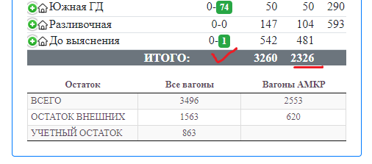

1. В «АРМ диспетчера» по операции «Отправить состав на УЗ» удалить данные о старых не отправленных поездах:

* Станция Восточная-Сортировочная

15-Накопительный

16-Накопительный

* Станция Новобункерная

4-Приемоотправочный

* Станция Промышленная

1 Сортировочный

2 Сортировочный

3 Сортировочный

4 Сортировочный

1. Сортировочный
2. Сортировочный

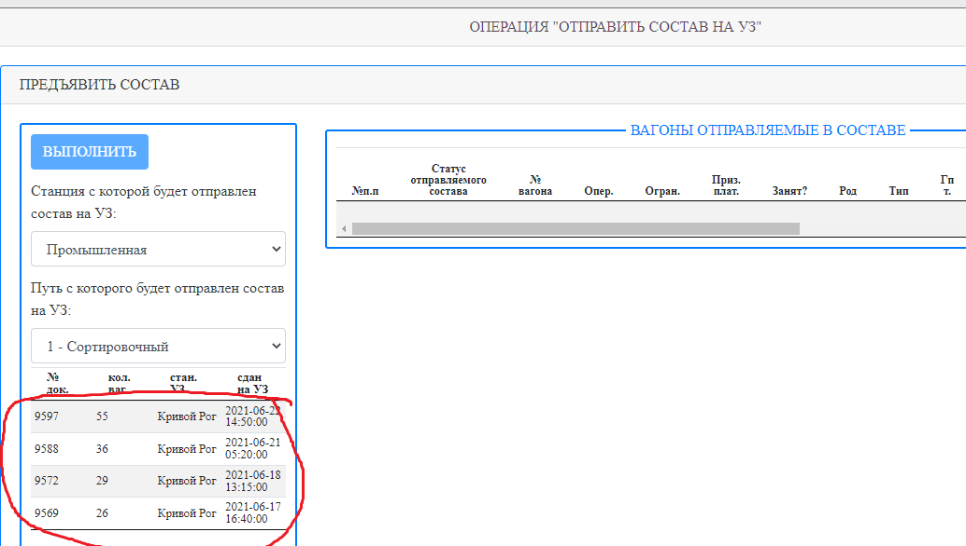

1. В АРМе на внутризаводские вагоны: КМК вз, КМК ГОК, КМК аренда   очистить поле и больше не считать два поля: - Исправил и остаток и текуший путь

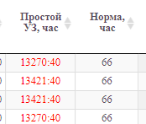

1. В «АРМ диспетчера» не заполняется причина возврата по отправлению

Вагон №59957217 был возвращён по ведомости отправления №870 - Исправил и остаток и текуший путь

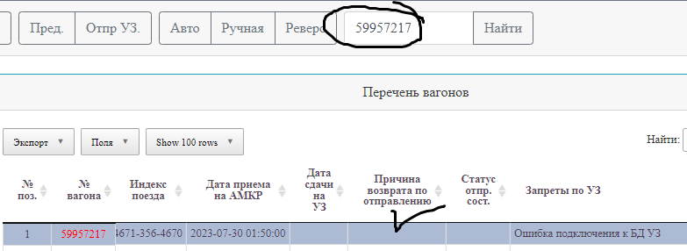

1. В перечне вагонов «АРМ диспетчера» и в отчете в АРМе «Оперативный остаток вагонов на АМКР», и в отчетах « Остаток (общий)» в полях : № письма, Дата письма, код. ст.назначения, станция назначения установить условие : вагон отправлен поле очищено. Если дата инструкции позже даты сдачи, поля по инструктивному письму очищаются. Почистить поля по старым письмам. - Исправил и остаток и текуший путь 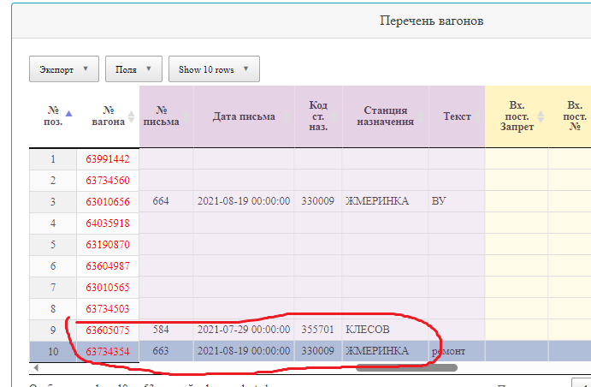

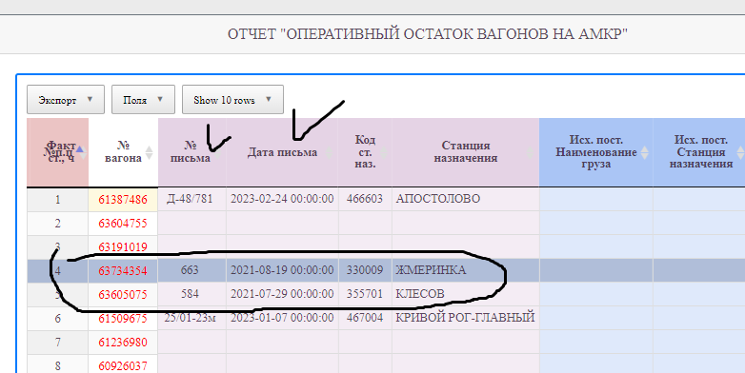

1. В формах операции в «Арм диспетчера» вагоны без ЭПД в таблицах «№номер накладной» исправить на « »

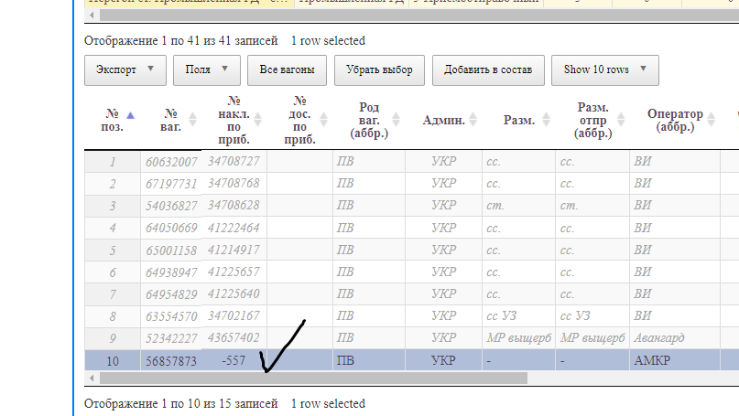

1. Удалить из формы «Состояния парка» по ст. Прокатная задвоенные пути, если в состоянии парка ставят на них вагоны в «АРМ диспетчера» они не отображаются

|  |  |  |
| --- | --- | --- |
| Состояние парка | | |
| СПЦ-1 | | |
| 1пр 2 – Погр-Разгрузочный | 0 |  |
| 3мс6 – Погр-Разгрузочный | 0 |  |
| СПЦ-2 | | |
| 8с – Погр-Разгрузочный | 0 | 21 |
| 8с – Погр-Разгрузочный | 0 |  |
| БЛУМИНГ 1 | | |
| 4 – Погр-Разгрузочный | 0 | 17 |
| 7а – Погр-Разгрузочный | 0 | 27 |
| ЦМП | | |
| 4а – Погр-Разгрузочный | 0 | 6 |
| 5 – Погр-Разгрузочный | 0 | 22 |
| НАПРАВЛЕНИЕ ТУПИКОВ | | |
| 17 напр - Погр-Разгрузочный напр | 2 | 28 |
| 19 напр - Погр-Разгрузочный напр | 8 | 31 |
| 1пр2 - Погр-Разгрузочный | 0 |  |
| 3мс6 - Погр-Разгрузочный | 0 |  |
| 13с напр - Погр-Разгрузочный напр | 0 |  |
| 4с напр - Погр-Разгрузочный напр | 0 |  |
| 5т напр - Погр-Разгрузочный напр | 0 |  |
| 6т напр - Погр-Разгрузочный напр | 0 |  |
| 20т напр - Погр-Разгрузочный напр | 0 |  |
| 1т напр - Погр-Разгрузочный напр | 0 |  |
| 2т напр - Погр-Разгрузочный напр | 0 |  |
| 3с напр - Погр-Разгрузочный напр | 0 |  |
| 6ход напр - Погр-Разгрузочный напр | 0 |  |
| 8с напр - Погр-Разгрузочный напр | 0 |  |
| 9т напр - Погр-Разгрузочный напр | 0 |  |
| 10с напр - Погр-Разгрузочный напр | 0 |  |
| 11с напр - Погр-Разгрузочный напр | 0 |  |
| 12с напр - Погр-Разгрузочный напр | 0 |  |
| 14 напр - Погр-Разгрузочный напр | 0 |  |
| 15с напр - Погр-Разгрузочный напр | 0 |  |
| 19 напр - Погр-Разгрузочный напр | 0 |  |
| 23т напр - Погр-Разгрузочный напр | 0 |  |
| НК-4 напр - Погр-Разгрузочный напр | 0 |  |
| ТУПИКОВЫЕ ПУТИ | | |
| 4рт - Ремонтный | 0 | 4 |
| ВТЦ | | |
| 23 - Погр-Разгрузочный | 0 | 16 |
|  |  |  |

1. Ошибка в слове «принадлежит» в сообщении при операции отправления .



1. В форме «Состояния парка» - при создании нового положения установить логический контроль на выбор даты и времени , оно не должны быть позже системного времени более чем на 120 мин.
2. По ошибке при вводе №№ вагонов в положение парка :

При вводе повторяющихся номеров указывать ж.д путь . « Вагон № 56230246 введен **по пути 14 станции Коксовая** ,

При вводе № вагона которого нет на комбинате – «Вагон № 56230246 убыл с комбината 05.07.2021 15:00».

1. В форме «Состояния парка» - Вернуть на экранную форму дату /время кнопок «Проверить» и «Применить».

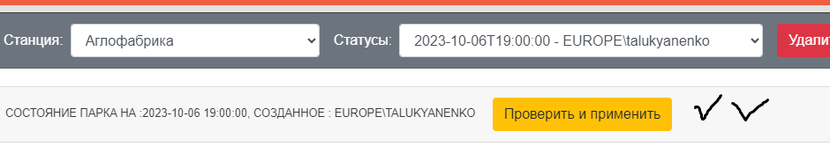

1. В форме «Состояния парка» - Вернуть на экранную форму поля : дата/время , пользователь

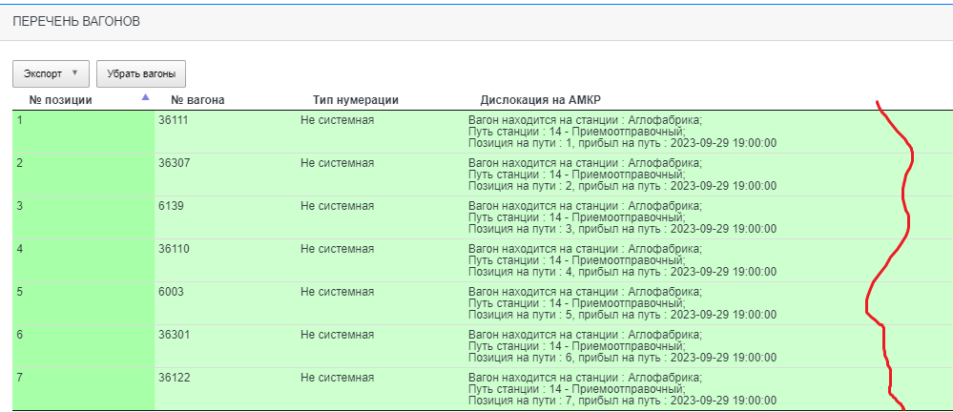

1. Сервис « Состояние парка» Формат времени без «Т».

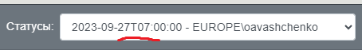

1. В сервисе «Коммерческое состояние» - нет возможности заполнить поле примечание и внести новую разметку на вагоны внутризаводского парка

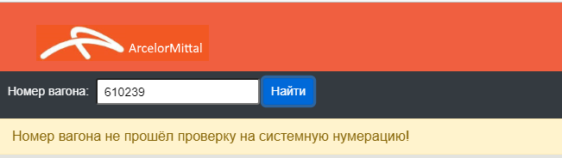

1. При поиске вагона – прибытие на путь – добавить дату сдачи на УЗ 06.07.2023 11:00 .

«Вагон сдан на УЗ 2023-07-06 11:00. Вагон убыл 2023-07-06 21:15 со станции Промышленная»

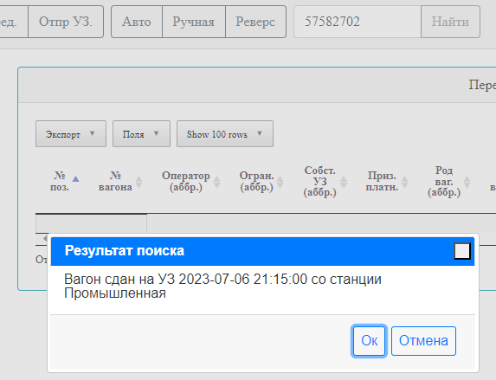

1. **Окно «Предъявить состав для сдачи на дорогу»** - Установить логику на предъявление вагона для сдачи на УЗ. Нельзя предъявить вагон в составе, если он предъявлен ранее и не выброшен из предыдущего состава.
2. **Окно «Предъявить состав для сдачи на дорогу»** - Нельзя предъявить вагон дважды в одном и том же составе.
3. **Окно «Предъявить состав для сдачи на дорогу» -** Добавить кнопку «Поля» с возможностью выбора (выбрать , показать все, сбросить) необходимых полей для вывода информации на экран. В экранной форме «ВАГОНЫ ДЛЯ ПРЕДЪЯВЛЕНИЯ», «СФОРМИРОВАННЫЙ СОСТАВ», «ДОБАВИТЬ ИЛИ СОЗДАТЬ НОВЫЙ СОСТАВ»
4. **Окно «Роспуск вагонов» -** Добавить кнопку «Поля» с возможностью выбора (выбрать , показать все, сбросить) необходимых полей для вывода информации на экран. В экранной форме «ВАГОНЫ НА ПУТЯХ РОСПУСКА» и поле «ВАГОНЫ ДЛЯ РОСПУСКА»
5. **Окно «Роспуск вагонов»** Добавить поле «Локомотив №». Выбор из справочника по буквам или цифрам.

**21 Окно « Роспуск вагонов» .** Сделать по аналогии как в операции «Принять состав на станцию АМКР» со всеми кнопками

21.1 Добавить окно с номерами вагонов на ж.д. пути, который выбран в дереве путей для роспуска вагонов. Название окна « Вагоны на пути роспуска».

Делим экранное поле на 3 зоны.

Нижняя часть поля – «Вагоны для роспуска »

Средняя часть поля – «Вагоны выбранные для роспуска» по аналогии как в операции «Отправить состав на станцию АМКР»

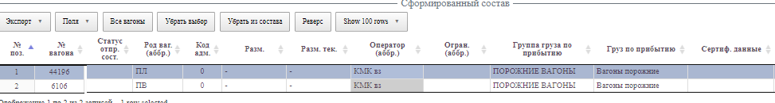

Верхняя часть поля « Вагоны на путях роспука» - при выбранном пути открываются вагоны , которые находятся по данному пути.

* 1. Сделать возможность убрать выбранные вагоны не только всей группой, но и по одному выбранному вагону.

1. **Главное окно «Дерево путей» -** Предусмотреть возможность копировать номер вагона на выбранном пути.

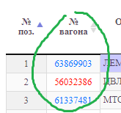

1. **Главное окно «Дерево путей» -** Доработать функционал по кнопкам, касаемо нумерации вагонов на пути



**23.1** Если нумерация в поле « № п/п» не корректная , необходимо применить кнопку «Авто» . Выделить в окне «Дерево путей» ж.д. путь - выделить вагоны - применить кнопку «Авто» нумерация по вагонам выстроится в правильном порядке .

**23.2** Если при дислокации не произошли изменения, в части №№ вагонов и количества вагонов на ж.д. пути и у них только поменялся № п/п, необходимо применить кнопку «Ручная».

Выделить в окне «Дерево путей» ж.д. путь - выделить вагоны - применить кнопку «Ручная» выпадет окно . В поле «№ вагона» кол-во и расположение вагонов соответствует выбранному пути.

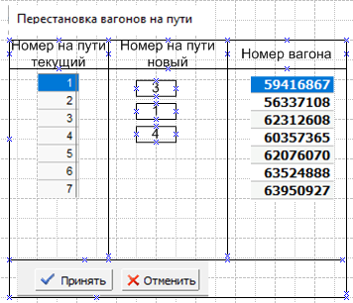

* 1. Если необходимо перевернуть вагоны на пути и последний вагон необходимо поставить первым , необходимо применить кнопку «Реверс». Выделить в окне «Дерево путей» ж.д. путь - выделить вагоны - применить кнопку «Реверс» - вагоны изменят нумерацию. Последний вагон на пути станет первым. При этом нумерация начинается с «1»

**24. Рассчитать поле «Плата на текущий момент»**

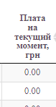

1. **Окно «Отправить состав на станции УЗ»** - Добавить кнопку «Поля» с возможностью выбора (выбрать , показать все, сбросить) необходимых полей для вывода информации на экран ( экранная форма ВАГОНЫ ОТПРАВЛЯЕМЫЕ В СОСТАВЕ)

**26. Операция «ПРИНЯТЬ СОСТАВОВ НА СТАНЦИЮ АМКР" .** Упорядочить № позиции в поле «Составы на подходах».

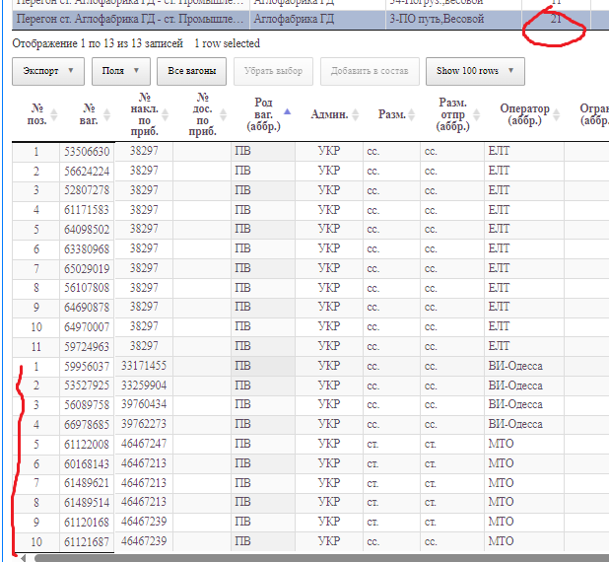

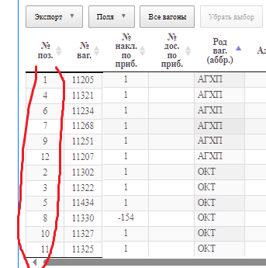

**27. В окнах всех операций « Дислокация по станции», «Отправить состав на станции АМКР», «Положение парка» и прочие где есть дерево путей – расположение парков и путей должно соответствовать «дереву путей» в главном окне.**

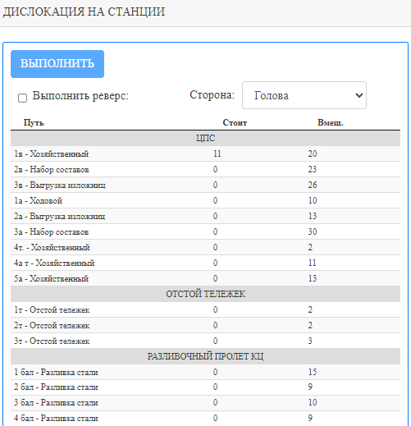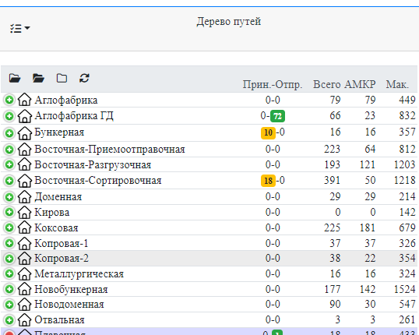

**28. Операция « Дислокация по станции» Переименовать окно «Вагоны на пути» на ««Вагоны на пути с которого идет перемещение».**

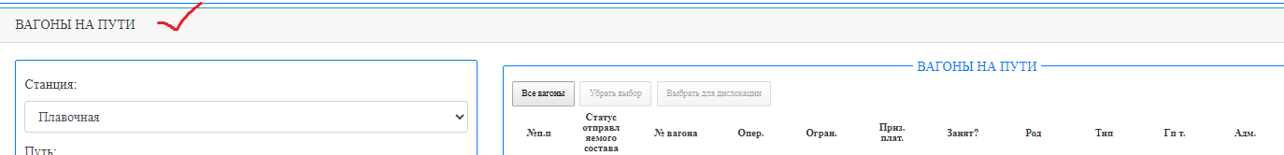

* 1. Операция « Дислокация по станции» Изменить поиск в справочнике локомотивов. Предусмотреть поиск не списком, а по буквам или цифрам.
  2. Операция « Дислокация по станции» Добавить кнопку «Поля» с возможностью выбора (выбрать , показать все, сбросить) необходимых полей для вывода информации на экран в окне «ВАГОНЫ НА ПУТИ» и «ВАГОНЫ ДЛЯ ДИСЛОКАЦИИ».
  3. Операция « Дислокация по станции» После выбора номеров вагонов для дислокации и перемещения их в поле «Вагоны для дислокации» , предусмотреть отмену дислокацию не только для всей группы вагонов, а для отдельно выбранных . ( по аналогии как в операциях по отправлению или прибытию составов на станции АМКР)
  4. Операция « Дислокация по станции» Добавить окно с номерами вагонов на ж.д. пути, который выбран в дереве путей для перемещения вагонов. Название окна «Принять на ж.д. путь».

Делим экранное поле на 3 зоны.

Нижняя часть поля – «Вагоны на пути с которого идет перемещение »

Средняя часть поля – «Вагоны выбранные для дислокации» по аналогии как в операции «Отправить состав на станцию АМКР»



Верхняя часть поля « Принять на ж.д. путь» - при выбранном пути открываются вагоны , которые находятся по данному пути.

Сделать по аналогии как в операции «Принять состав на станцию АМКР» со всеми кнопками

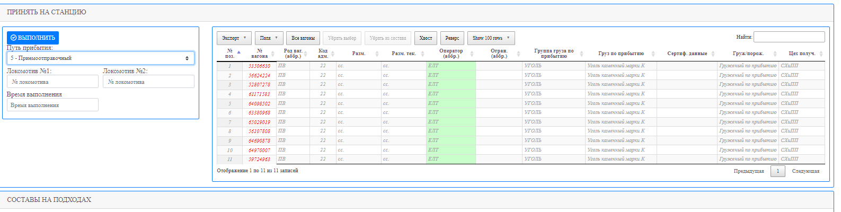

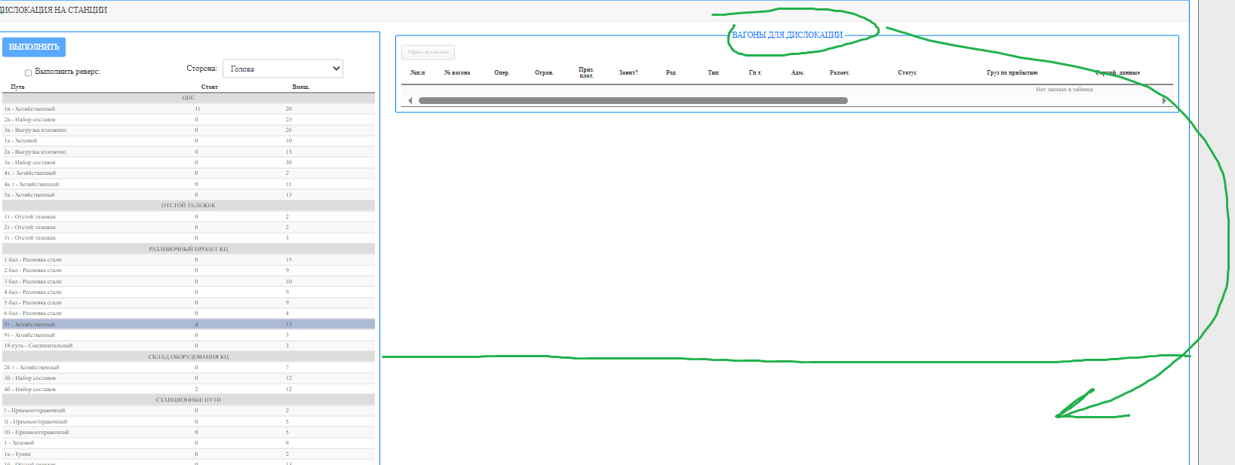

**28.5** Операция « Дислокация по станции» Упорядочить нумерацию вагонов по порядку во всех окнах.

**29 Окно операция «Принять состав на станцию АМКР» - Изменить надпись при выполнении операции - Операция «Принять»- выполнена**

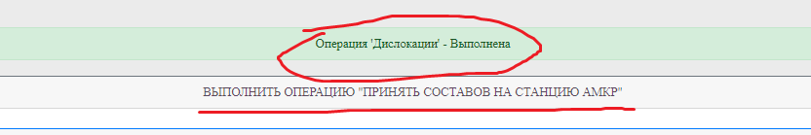

**30. Окно операция «Отправить состав на станцию АМКР» - Изменить надпись при выполнении операции - Операция «Отправить» - выполнена**

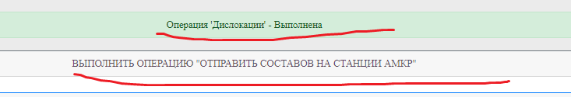

1. **Доработать отчет в АРМе «ОТЧЕТ "ОПЕРАТИВНЫЙ ОСТАТОК ВАГОНОВ НА АМКР"**

**31.1** В отчете по остатку в АРМе - Вагоны не выстраиваются по времени от больших к меньшему и наоборот

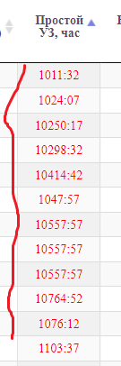

**31.2** В отчете по остатку в АРМе - Добавить поле «Всего вагонов»

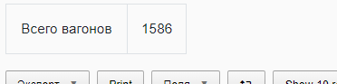

**31.3** В отчете по остатку в АРМе - В фильтр добавить «Ж.д. путь нахождения вагонов»

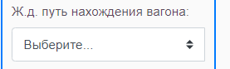

* 1. В отчете по остатку в АРМе - Установить переключатель «Перегон». При включенном переключателе , выбираются вагоны, находящиеся на перегоне.

**31.5** В отчете по остатку в АРМе Заменить Фильтр «ТОП» на «Не перемещается более, час.». Считается в часах



При данной выборке выбираются вагоны которые более «Выбранного времени» не перемещаются . Т.е. не имеют ни каких операция операций дислокация, отправление на станции АМКР, прибытие на станции АМКР. Т.е. вагон находиться на определенной станции и определенном ж.д. пути более заданного времени.

1. **В «АРМ диспетчера» - главное окно - при выгрузке в EXCЕL не считается общая сумма простоя**

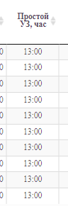

1. **Операция «Отправить состав на УЗ « Добавить кнопку «Поля» с возможностью выбора ( выбрать , показать все, сбросить) необходимых полей для вывода информации на экран в окне.**

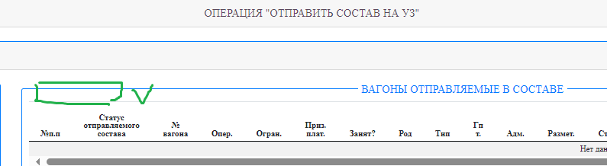

1. **Скрыть данные кнопки**

